**POVRCH ČESKÉ REPUBLIKY**

Výšku krajiny měříme **v metrech** a porovnáváme ji s hladinou moře a říkáme **nadmořská výška**.

Na mapě odlišujeme výšku krajiny barvou a kótou (číslem).

Např. tmavě hnědá barva - Sněžka- 1603 m. n. m. (metrů nad mořem)

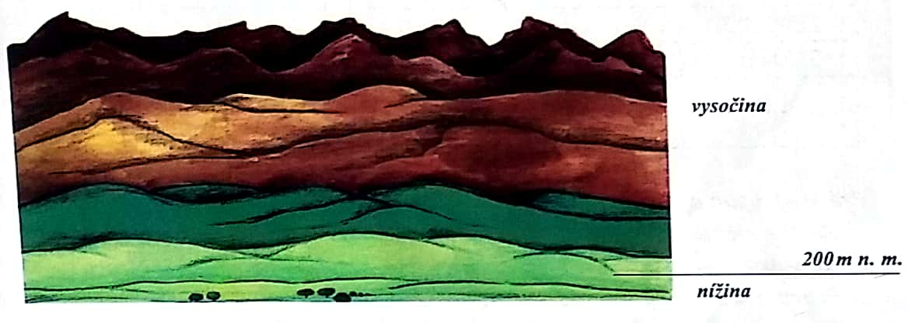

**Nížina** – krajina s nadm. výškou **do 200 m**, je vždy **rovinatá**, zakreslujeme ji **odstíny zelené barvy**.

**Vysočina** – krajina s nadm. výškou **více než 200 m**, zakreslujeme ji **odstíny hnědé barvy**.

Podle výšky rozdělujeme krajinu na rovinu, pahorkatinu, vrchovinu a hornatinu (hory)

**rovina pahorkatina vrchovina hornatina**

do 30 m do 150 m do 300 m nad 300 m